 |  |  |  |  |  |  |  |  | CURRICULUM VITAE
 |  |  |  |  |  |  |  |  | 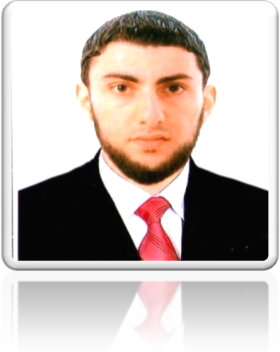
INFORMATIONS PERSONNELLES
Nom : |  |  |  |  | ACHROUF
Prénom : |  |  |  |  | MOHAND
Date et lieu de naissance |  |  |  |  | 02 avril 1988, à Fréha, T-Ouzou
Adresse : |  |  |  |  | 11, Chemin Doudou Mokhtar Ben Aknoun, Alger
Situation de famille |  |  |  |  | Célibataire
Téléphone : |  |  |  |  | 0555 182 352 / 0549 211 752
e-mail : |  |  |  |  | mohandachrouf@gmail.com mohandachrouf@yahoo.fr
FORMATIONS, DIPLOMES ET EXPERIENCE
Période | Formation/ poste |  | Etablissement fréquenté |  |  |  |  | Diplôme /certificat obtenu
2016/2017 | Traducteur Freelance |  | Travail en Collaboration avec plusieurs bureaux de traduction |  |  |  |  | Attestation de Collaboration délivré par Farouk TAZEROUTI, traducteur agréé, assermenté près les tribunaux.
2013 – 2016 | Traducteur /Assistant |  | Bureau de traduction de Maitre Farouk TAZEROUTI, traducteur agréé, assermenté près les tribunaux. |  |  |  |  | Attestation de travail
2011-2013 | Enseignant de français et d’anglais |  | CEM de Ben Djaida (Alger).  Primaire Doum  Primaire Frères Guermi. |  |  |  |  | Un certificat de travail pour chaque établissement fréquenté.
2007-2011 | Etudes universitaires |  | Université Benyousef Benkheda, Alger (Faculté Centrale) |  |  |  |  | Attestation de succès provisoire (licence en traduction et interprétariat) avec mention: Assez bien
2004 -2007 | Etudes secondaires |  | Lycée  Abdelkrim suissi, Alger |  |  |  |  | Baccalauréat en lettres et sciences humaines; mention: Assez bien
QUALIFICATIONS
Connaissance des langues étrangères (de 1 à 5, 5 étant le maximum) :
Langue |  | Parlée |  |  |  |  | lue |  |  | écrite
Arabe |  | 5 |  |  |  |  | 5 |  |  | 5
Français |  | 4 |  |  |  |  | 5 |  |  | 4
Anglais |  | 3 |  |  |  |  | 5 |  |  | 4
Tamazight |  | 5 |  |  |  |  | 1 |  |  | 1
CONNAISSANCES DANS LE DOMAINE INFORMATIQUE :
Bonne maîtrise de l’outil informatique (Windows, Bureautique -MS Office-)

Autres : Enseignant free-lance de langues arabe et française, Diplôme de Maitrise de la langue anglaise (Upper Intermediate Level) délivré par l’école Shaneschool (El Biar).

QUALITÉS PERSONNELLES :
Motivation, sens de responsabilité, ponctualité, capacité d’adaptation à de nouvelles exigences, polyvalence, travail en équipe, discrétion et confidentialité, Sens de l'organisation.

